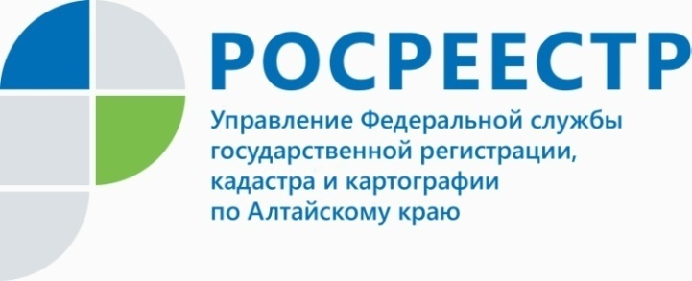

ПРЕСС-РЕЛИЗ

Застройщиков приглашают работать в онлайн режиме
Большая часть сделок с недвижимостью в условиях карантина в Алтайском крае проходят в электронном формате. Если в прошлом году их количество составляло около 12% от общего числа регистрационных действий, в нынешнем эта цифра приближается к 20-25%. Процедура электронной регистрации популярна в основном среди представителей профессионального сообщества: нотариусов, риэлторов, застройщиков и т.д. В этом году к этому сегменту активно стали добавляться физические лица.
По словам заместителя руководителя Управления Росреестра
по Алтайскому краю Андрея Рериха, для работы в режиме онлайн, необходимо стать обладателем УКЭП (усиленной квалифицированной электронной подписи). На самом деле эта процедура проста и понятна, уточнить все нюансы ее получения можно в филиале ФГБУ «ФКП Росреестра» по Алтайскому краю (Кадастровая палата). «При возникновении вопросов в процессе работы в электронном формате специалисты ведомства оперативно окажут консультации для представителей бизнес-сообщества», - говорит Андрей Рерих.
Однако, как показали сегодняшние реалии, не все строительные компании своевременно выстроили систему, которая позволяет получить госуслуги
по регистрации недвижимости и постановке на кадастровый учет в один клик. «Безусловно, Росреестр даже в период карантина оказывает свои услуги в полном объеме, но электронная регистрация, во-первых, поможет ограничить количество контактов, во-вторых, позволит сэкономить время, как покупателя, так
и представителя застройщика и, в-третьих, позволит сократить финансовые расходы», - резюмирует Юрий Калашников, руководитель Управления Росреестра по Алтайскому краю.
Стоит отметить, что в настоящее время портал Росреестра модернизируется, опираясь на мнения и пожелания граждан, и к концу года он заработает уже
в новом, более удобном формате.
____________________________________________________________________________________________
Об Управлении Росреестра по Алтайскому краю
Управление Федеральной службы государственной регистрации, кадастра и картографии по Алтайскому краю (Управление Росреестра по Алтайскому краю) является территориальным органом Федеральной службы государственной регистрации, кадастра и картографии (Росреестр), осуществляющим функции по государственной регистрации прав на недвижимое имущество и сделок с ним, по оказанию государственных услуг в сфере осуществления государственного кадастрового учета недвижимого имущества, землеустройства, государственного мониторинга земель, государственной кадастровой оценке, геодезии и картографии. Выполняет функции по организации единой системы государственного кадастрового учета и государственной регистрации прав на недвижимое имущество, инфраструктуры пространственных данных РФ. Ведомство осуществляет федеральный государственный надзор в области геодезии и картографии, государственный земельный надзор, государственный надзор за деятельностью саморегулируемых организаций кадастровых инженеров, оценщиков и арбитражных управляющих. Подведомственное учреждение Управления - филиал ФГБУ «ФКП Росреестра» по Алтайскому краю. Руководитель Управления, главный регистратор Алтайского края - Юрий Викторович Калашников.
Контакты для СМИ
Юлия Морозова
пресс-секретарь Управления Росреестра по Алтайскому краю
+7 913-247-86-04
+7 (3852) 29 17 27
22press_rosreestr@mail.ru
www.rosreestr.ru
656002, Барнаул, ул. Советская, д. 16
САМОЕ АКТУАЛЬНОЕ О РАБОТЕ
ВЕДОМСТВА в Instagram
rosreestr_altaiskii_krai

